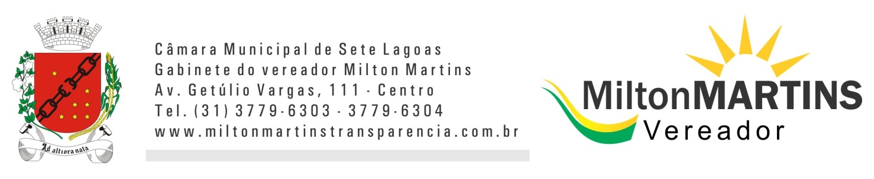

ANTEPROJETO DE LEI Nº /2017.

“AUTORIZA O SERVIÇO AUTÔNOMO DE ÁGUA E ESGOTO DE SETE LAGOAS – SAAE A CONCEDER ANISTIA TOTAL BEM COMO PARCIAL E PARCELAMENTO DE MULTAS E JUROS A CONTRIBUINTES INADIMPLENTES E DÁ OUTRAS PROVIDÊNCIAS.”.

Art. 1º Fica o Serviço Autônomo de Água e Esgoto de Sete Lagoas – SAAE autorizado a conceder anistia de:
- 100% (cem por cento) para pagamento à vista das multas e juros de mora;
- 90% (noventa por cento) para pagamentos em até 10 parcelas das multas e juros de mora;
- 80% (oitenta por cento) para pagamentos em até 12 parcelas das multas e juros de mora;
- 70% (setenta por cento) para pagamentos em até 18 parcelas das multas e juros de mora;
- 60% (vinte e cinco por cento) para pagamentos em até 20 parcelas das multas e juros de mora;
- 50% (quinze por cento) para pagamentos em até 24 parcelas dos débitos inscritos ou não em dívida ativa, incluídos os débitos em exercício e os débitos já parcelados, administrativa ou judicialmente sobre os débitos de água e esgoto em atraso até a referência 12/2009.

Art. 2º Fica autorizado o Serviço Autônomo de Água e Esgoto de Sete Lagoas – SAAE a proceder ao parcelamento dos débitos inscritos ou não em dívida ativa, incluídos os débitos em exercício, correção monetária, juros de mora, demais acréscimos legais, e os débitos já parcelados, administrativa ou judicialmente, conforme disciplinado nesta Lei.

§ 1º O parcelamento que trata o caput deste artigo é referente às tarifas de água e esgotos.

§ 2º O parcelamento deverá abranger o total do débito a ser parcelado, acrescido da atualização monetária.

§ 3º O prazo para concessão de tal benefício será de 90 (noventa) dias, a contar da data da publicação desta Lei.

Art. 3º O parcelamento de que trata o artigo anterior será de até 24 (vinte e quatro) meses, e o valor da parcela não poderá ser inferior ao equivalente a 3,3% (três vírgula três por cento) do valor correspondente ao salário mínimo vigente no país, na época do deferimento do requerimento de parcelamento.

Art. 4º O parcelamento do débito, uma vez efetivado, implicará na adesão aos prazos e condições estipulados no termo do acordo, bem como na confissão da dívida.

§ 1º O parcelamento será necessariamente procedido de declaração quanto aos valores devidos, subscrita pelo devedor, em formulário próprio, com caráter irrevogável e irretratável.

§ 2º A declaração constante do pedido de parcelamento será de exclusiva responsabilidade do devedor, não implicando a concessão do parcelamento, no reconhecimento do declarado, por parte da Autarquia Municipal, nem renúncia desta ao direito de apurar sua exatidão e exigir eventuais diferenças, com aplicação das sanções legais.

Art. 5º O parcelamento somente se efetivará com o pagamento da primeira parcela, no prazo e nos valores estipulados.

Art. 6º As parcelas deverão ser pagas nas datas estipuladas no termo de acordo, no valor correspondente, em moeda corrente.

Art. 7º O acordo para parcelamento do débito será rescindido, de pleno direito, independentemente de notificação ou interpelação à parte infratora, nos seguintes casos:

I – falta de pagamento de 03 (três) parcelas consecutivas;

II – atraso superior a 90 (noventa) dias no pagamento de qualquer parcela;

III – falência da pessoa jurídica devedora.

Parágrafo único. A rescisão do acordo importará no vencimento antecipado das parcelas restantes, bem como acarretará, em caso de débito ajuizado, o imediato prosseguimento da respectiva ação de execução fiscal.

Art. 8º Quando da efetivação do parcelamento, o SAAE providenciará suspensão da respectiva ação de execução fiscal.

Art. 9º As despesas decorrentes da presente Lei correrão por conta de doações orçamentárias próprias, consignadas no orçamento vigente, suplementadas se necessário.

Art. 10° Esta lei entrará em vigor 15 (quinze) dias após sua publicação, revogando-se as disposições em contrário.

Sala de sessões, 02 de janeiro de 2017

MILTON MARTINS
VEREADOR

JUSTIFICATIVA

Dirigimo-nos a este Legislativo, solicitando que os senhores vereadores analisem e procedam a aprovação do projeto de lei em apreço, em regime de urgência especial.

Trata-se de Projeto de Lei que autoriza o parcelamento de débitos de tarifas de água e esgotos do Serviço Autônomo de Água e Esgoto de Sete Lagoas – SAAE, bem como concede anistia de até 100% (cem por cento) de multa e juros de mora.

Os débitos de que trata a presente propositura são relativos às tarifas de água e esgotos.

Assim, visando possibilitar o recebimento desses créditos torna-se necessário a regulamentação e benefícios aos usuários para fomentar o pagamento e por consequência, trazer recursos para o SAAE.

Sem mais para o momento, ficamos no aguardo da necessária aprovação do projeto em apreço, aproveitando a oportunidade, para uma vez mais, remeter nossos votos de elevada estima e distinta consideração.

